|  |  |
| --- | --- |
| **Concept** | **Define** |
| Process | Một tập hợp các bước có thứ tụ được thực hiện cho một mục đích cụ thể |
| Smoke testing | Loại kiểm thử phần mềm để đảm bảo các chức năng chính của ứng dụng hoạt động tốt |
| Test plan | Tài liệu mô tả chi tiết chiến lược test, mục tiêu, lịch trình, estimation, deliverables và nguồn lực cần thiết để thực hiện kiểm thử cho sản phẩm |
| Test Estimation(Ước tính thử nghiệm) | Hoạt động ước lượng gần đúng thời gian thực hiện hiện task |
| SRS | Tài liệu được sử dụng để mô tả chi tiết các yêu cầu chức năng và phi chức năng của hệ thống |
| Test case | Chứa các thông tin cần thiết để kiểm thử phần mềm theo mục tiêu xác định gồm input, output, trang thái thành phần phần mềm |
| Test data | Dữ liệu cung cấp để phần mềm có thể thực thi kiểm thử |
| Test screnario (Kịch bản thử nghiệm) | Các bước thực thi kiểm thử |
| Verification: xác minh | Là 1 kỹ thuật phân tích tĩnh gồm một số hoạt động review inspection và kiểm tra từ đầu tới cuối |
| Validation: Thẩm định | Là một kỹ thuật phân tích động, việc kiểm thử được thực hiện bằng cách thực hiện code |

1.

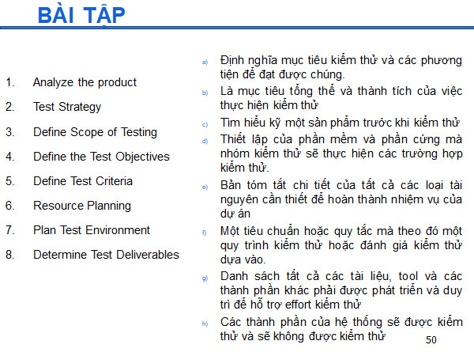

1. C /phân tích sản phẩm
2. A /chiến lược thử nghiệm
3. H /xác định phạm vi kiểm tra
4. B /xác định các mục tiêu kiểm tra
5. F /xác định tiêu chí kiểm tra
6. E /lập kế hoạch tài nguyên
7. D /lập kế hoạch kiểm tra môi trường
8. G /xác định phân phối thử nghiệm
9. **Analyze the product**
10. **Test Strategy.**
11. **Define Scope of Testing**
12. **Define the Test Objectives**
13. **Define Test Criteria**
14. **Resource Planning**
15. **Plan Test Environment**
16. **Determine Test Deliverables**
    1. Định nghĩa mục tiêu kiểm thử và các phương

tiện để đạt được chúng.

* 1. Là mục tiêu tổng thể và thành tích của việc

thực hiện kiêm thử:

* 1. Tìm hiễu kỹ một sản phẩm trước khi kiếm thử
  2. Thiết lập của phần mềm và phần cứng mà

nhóm kiễm thử sẽ thực hiện các trường hợp.

kiểm thử.

* 1. Bản tóm tắt tiết của tất cà các loại tài

nguyên cần thiết đễ hoàn thành nhiệm vụ của

dự án

* 1. Một tiêu chuẩn hoặc quy tắc mà theo đó một

quy trình kiểm thử hoặc đánh giá kiểm thử

dựa vào.

* 1. Danh sách tất cả các tài liệu, tool và các

thành phần khác phải được phát triển và duy

trì đễ hỗ trợ effort kiểm thử.

* 1. Các thành phần của hệ thống sẽ được kiểm

thử và sẽ không được kiêm thử.